**Das Obst**

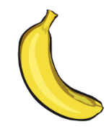**Verbinde Wort und Bild!**

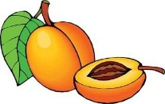die Ananas

die Erdbeere

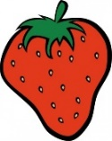

die Banane

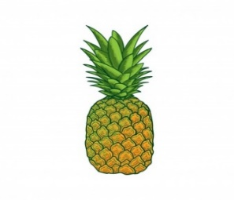

die Zitrone

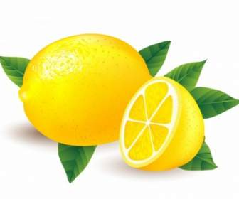die Kiwi

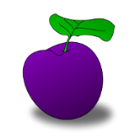die Pflaume

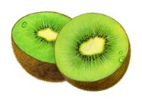der Apfel

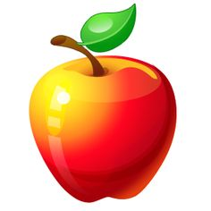der Pfirsich

**Schreibe die Wörter!**

die Ananas, die ______________________________________________________________

______________________________________________________________________________

Seite 2